Просторова забезпеченість і особливості зосередження земельного фонду природних регіонів Чернівецької області

Аліна ДЯЧУК ¹  https://orcid.org/0000-0002-1534-6966 | УДК 911.3 [332.334+314.116](477.85)
Роман ГИЩУК² https://orcid.org/0000-0002-1699-5001 | ПОШУКОВА СТАТТЯ

¹Чернівецький національний університет імені Юрія Федьковича,
кафедра фізичної географії, геоморфології та палеогеографії
²Чернівецький торговельно-економічний інститут ДТЕУ,
кафедра харчових технологій, готельно-ресторанного і туристичного сервісу

Листування – *a.diachuk@chnu.edu.ua

Ключові слова: земельний фонд, фізико-географічний район, просторова забезпеченість, коефіцієнт територіальної концентрації, землі сільськогосподарські, лісові, забудовані, заболочені

Анотація: Розглянуто нинішню структуру забезпеченості та територіальної концентрації основними видами земель у фізико-географічних просторових таксономічних одиницях Чернівецької області. Зокрема, визначено коефіцієнти територіальної концентрації (К_{т.к.}) сільськогосподарських, лісових, лісовкритих, забудованих, заболочених і без рослинного покриву земель у фізико-географічних районах Чернівецької області за запропонованою авторами шкалою інтервалів зосередження окремих видів земельного фонду. На основі зіставлення та порівняння індексів територіальної концентрації окремих видів земель у Чернівецькій області виділено їхні окремі просторові осередки кращої, посередньої та гіршої забезпеченості фізико-географічних одиниць різного таксономічного рангу: районів, підобластей і областей у частині Передкарпаття та Карпат

1. вступ
Питання просторового аналізу земельного фонду України, зазвичай, зустрічаються не надто часто, здебільшого зосереджуючись на конкретних дослідженнях, що вивчають їхню еволюцію, починаючи з початку ХХІ століття. Методика геоекологічного аналізу, а також особливості ландшафтної диференціації та впливу антропогенних факторів на земельний фонд, були випробувані на прикладі геоекологічного районування Житомирської області (Нестерчук, 2011). На території Полісся Волинської області, авторським колективом Нестерчук та ін. (2015) було досліджено сучасний стан забудованих земель та зміни у площі поселенських ландшафтів шляхом аналізу картосхем різних історичних періодів. І. Крайнова (1999) провела всебічний просторовий аналіз земельного фонду, враховуючи вплив сільськогосподарського, поселенського, рекреаційного та інших видів землекористування. Кількісні характеристики земельних площ та якість орних земель проаналізовано в геопросторових описах за авторства А. Москаленка (2012), які було створено для дослідження рівня забезпечення та оцінки загального стану земельних ресурсів, разом із їхніми складовими, у Васильківському районі Київської області.
Аналіз просторової структури земельних ресурсів за межами України вітчизняні фахівці не здійснювали. Водночас, його можна зустріти в публікаціях дослідників з Іспанії, Італії, Бельгії, Німеччини, США, Канади, Китаю та інших країн. Аналіз ключових факторів зміни співвідношення основних видів земельних ресурсів та їхнього використання в іспанському Середземномор'ї було виконано за авторства Serraa P. et al. (2008) з кафедри географії Барселонського університету. Згідно з висновками цього дослідження, виявлено інтенсифікацію процесів землекористування з переважанням луків і пасовищ на рівнинах, а також відновлення лісових площ у гірських районах Каталонії.

2. МАТЕРІАЛИ І МЕТОДИ
Практичні настанови для спеціалістів, котрі застосовують кількісні методи в сталому плануванні та освоєнні земель сільських ландшафтів Канади й Італії, наведені в результатах спільних канадсько-італійських досліджень (Lafortezza R. et al. 2005). Американські вчені на чолі з Turner Monica G. et al. (1989) досліджували вплив трансформацій просторових розмірів земельних ресурсів на динаміку ландшафтного різноманіття. Актуальний розвиток та випробування сучасних методів просторово-часового аналізу змін земельних покривів із використанням ГІС-технологій презентовані в іншій дослідницькій праці американських фахівців (Turner Monica G. et al. (1990). Методика ландшафтного планування в Канаді та Італії та його порівняння за різні періоди часу передбачає індексацію використання ландшафтної структури: величини, форми, відстані до найближчого аналога, індексу близькості та ін. (Lafortezza R. et al. 2005).
Слід підкреслити, що кількісні методи дослідження та пояснення ландшафтних просторових моделей стрімко вдосконалюються. В цьому сенсі випробувано ще не надто багато методологій. Скажімо, дослідницький колектив Тартуського університету (Естонія) та Університету Ґента (Бельгія) наголошують, що у назвах та ключових словах наукових публікацій у журналах Інституту наукової інформації (ISI) та Web of Science (WoS) з 1994 до 2008 років більшість праць не використовувала кількісно-якісні властивості ландшафтів, їхні показники або індекси, а в науковій спільноті існувало лише декілька таких робіт (Uuemaa Evelin et al. 2009). Після 2010 року застосування ландшафтних індикаторів та їхніх функцій під час оцінки трансформацій землекористування та земельних ресурсів суттєво зросло (Uuemaa Evelin et al. 2013).
Американська географічна школа університету Пенсильванії під керівництвом Wardrop D. H. et al. (2005) застосувала, з метою територіальної оцінки і кластеризації земельних ресурсів фізико-географічних провінцій Середньоатлантичного узбережжя, наступні типи земель: лісові масиви, землі сільськогосподарського призначення та міські забудови, розташовані на схилах середньої стрімкості. Просторовий нестаціонарний взаємозв’язок між антропогенним навантаженням та елементами міського ландшафту Шеньчженю (провінція Гуандун, Китай), в контексті землевпорядкування і містобудування, досліджено Gao Jiangbo та колегами (2011) з використанням географічно зваженої регресії, беручи до уваги їхню залежність від відстаней до основних транспортних магістралей. Методику інтеграції різних просторових категорій ландшафтів розроблено німецькими науковцями Syrbe Ralf-Uwe et al. (2012). Їхній підхід сприяє кращому урахуванню соціальних та культурних компонентів у такому ж ландшафті, які не входять до екосистем.
У вітчизняній практиці дослідження земельних ресурсів ландшафтів науковці послуговуються або бальною системою оцінювання (наприклад, Дячук А. та ін., 2024), або вдаються до кількісних та якісних характеристик (Москаленко А.А., 2012; Круль В., 2019). Зокрема, І. Койнова (1999), використовуючи ретроспективний аналіз та топографічні карти масштабу 1:100 000, застосувала 21 критерій для визначення інтенсивності антропогенного впливу, що дозволило відстежити зміни антропогенізації ландшафтів у ХХ столітті.

3. РЕЗУЛЬТАТИ ТА ОБГОВОРЕННЯ
Територіальний аналіз зосередження основних видів земель, на нашу думку, найбільш доцільно визначати як індекс або коефіцієнт територіальної концентрації (К_{т.к.}). Він є універсальним і може використовуватися для будь-яких показників (для земель, кількості населення, поселень та ін.). Його розраховують за формулою В. Круля (2008):
К _{т.к.} = ½ (Р_{і} - S_{і}) × 100% (1)
де Р_{і} – частка площі фізико-географічного району до площі всієї Чернівецької області; S_{і} – частка сільськогосподарських земель (лісів, забудованих, заболочених та ін.) конкретного фізико-географічного району до всіх таких земель у області. Характеристика концентрації повинна відповідати певним межам для всіх земель довкола оптимального значення в інтервалі +10 – -10 %. Вище і нижче даного проміжку знаходяться коефіцієнти надмірної та недостатньої концентрації певних видів сільськогосподарських земель.
Отже, до надмірної кількості даних варто віднести 4 проміжки. А саме: коли показники К_{т.к.} знаходяться в межах 10,1-50 %, це свідчить про помірну достатність, 50,1-100,0 – достатню, 100,1-150,0 – надмірну, а все, що понад 150,1 – вже вкрай надмірну концентрацію. Стосовно негативних величин: від -10,1 до -50,0 % визначається як мало недостатня концентрація, від -50,1 до -100,0 – просто недостатня, а діапазон від -100,1 до -150,0 демонструє відчутно недостатню концентрацію земельних ресурсів.
Аналіз рівномірності розподілу сільськогосподарських земель показав, що частина оптимально-надмірної концентрації сільськогосподарських земельних ресурсів природних регіонів у Чернівецькій області налічує 62,5% або 15 природно-територіальних таксономічних одиниць (рис. 1).
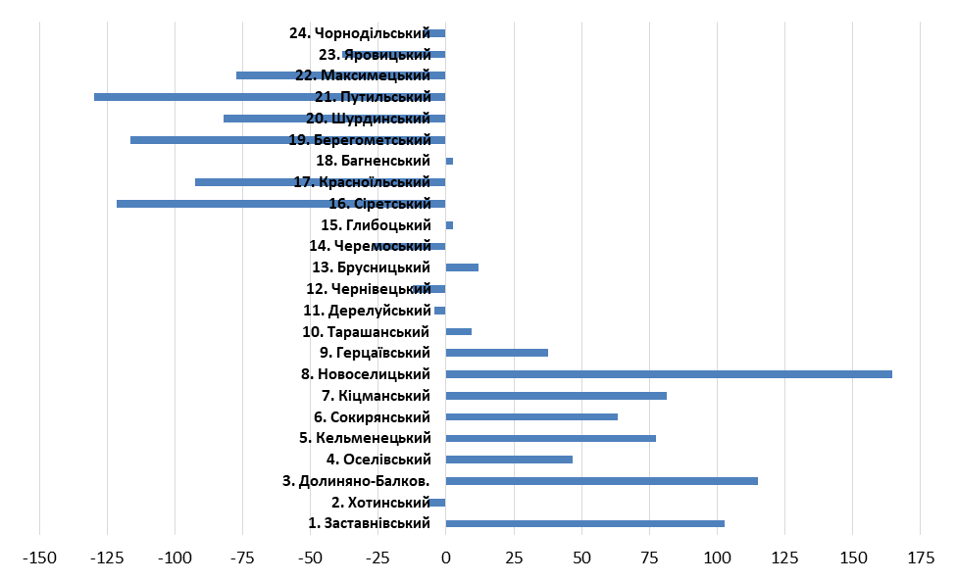
Рис. 1. Коефіцієнт територіальної концентрації (К_{т.к.}) сільськогосподарських земель у фізико-географічних районах Чернівецької області
За результатами аналізу просторового розподілу коефіцієнту територіальної концентрації (К_{т.к.}) за фізико-географічними районами (ФГР) спостерігається у Прут-Дністровській височинній області повсюдне переважання показників від помірних до вкрай надмірних значень концентрації сільськогосподарських земель. Ці показники поширюються безперервною смугою із заходу на схід, в якій окремо виділяється Хотинський ФГР з оптимальною наявністю сільськогосподарських площ (- 6,55%). В Прут-Сіретській височинній області, де спостерігається оптимальна територіальна концентрація земельних ресурсів для сільськогосподарського використання, виокремлюється осередок, що об’єднує 3 природні райони: Тарашанський, Глибоцький та Дерелуйський. Насамперед, слід відмітити не надто щільну концентрацію угідь сільськогосподарського призначення в межах фізико-географічних районів, що розташовані в Скибових та Верховинських Карпатах (55,6% від їх загальної площі), а також у Прут-Сіретській височинній області (44,4% відповідно) (рис. 2).
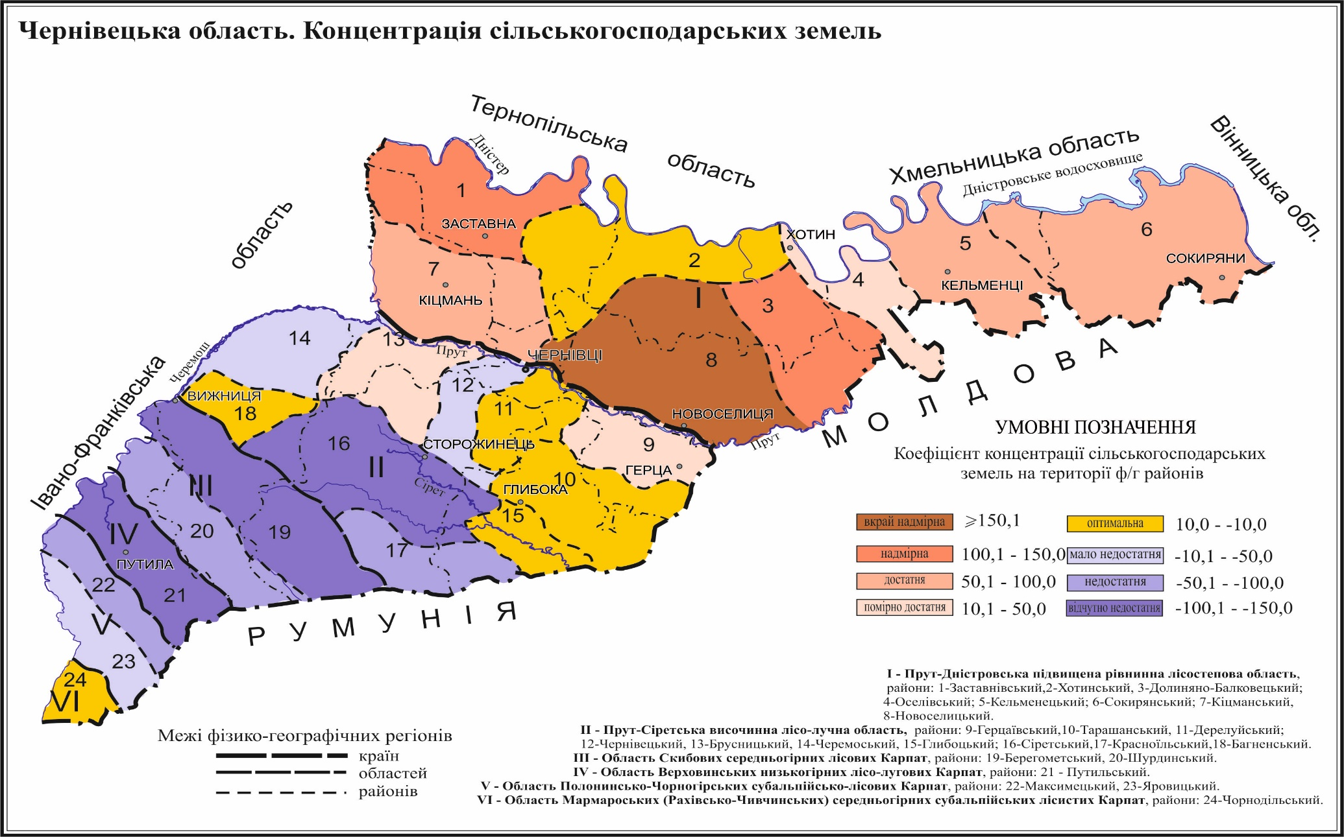

Рис. 2. Концентрація сільськогосподарських земель
Територіальний розподіл лісів та лісових угідь у цілому демонструє певну залежність: найменше їх зосереджено у басейнах річок Прута та Дністра (практично скрізь) та у Передкарпатті (в меншій мірі), натомість – найбільше у горах Карпат. Просторові особливості К_{т.к.} аналізувалися за сімома діапазонами відносно оптимального значення, яке, як для сільгоспугідь, так і для всіх інших типів земель, перебувало в межах +10 – -10%. Відповідні показники територіальної концентрації лісів були розбиті на три інтервали: 10,1-50,0% (помірно достатній), 50,1-150,0 (достатній) та > 150,0 (вкрай надмірний). Недостатньою концентрація лісових угідь згідно з фізико-географічними районами та областями була в діапазонах ледь недостатній – -10,0 – 50,0%, недостатній – 50,1-100,0, суттєво недостатній – -100,1-150,0 та критично недостатній – > -150,0.
До областей із помірно достатньою просторовою концентрацією лісових насаджень відносяться природні регіони, що розташовані в трьох різних областях та відокремлені одна від одної з менш вираженою концентрацією. Хотинський фізико-географічний район (15%) розміщується в Прут-Дністерській височинній лісостеповій області, де по краях знаходяться природно-територіальні таксономічні одиниці із значно недостатньою територіальною концентрацією. Він розділяє фізико-географічні області з вкрай слабким розподілом на два просторові осередки – Північно-Бессарабський і Північно-Буковинський. Інший фізико-географічний район, що має помірно достатню територіальну концентрацію лісу – Черемоський з 12,2% – знаходиться в Прут-Сіретській височинній області, для якої характерні більш неоднорідні показники.
На краю зі Скибовими Карпатами розташовується осередок, який складається з двох природних районів – Сіретського та Красноїльського. У них коефіцієнт територіальної концентрації (К_{т.к.}) досягнув 257,2% та 197,4% відповідно. Цей осередок є вихідною точкою для масиву надзвичайно великої територіальної концентрації лісовкритих площ. До цього Карпатського мегаосередку також належать фізико-географічні райони Скибових та Верховинських Карпат, а також Максимецький район Полонинсько-Чорногірських Карпат (рис. 3).
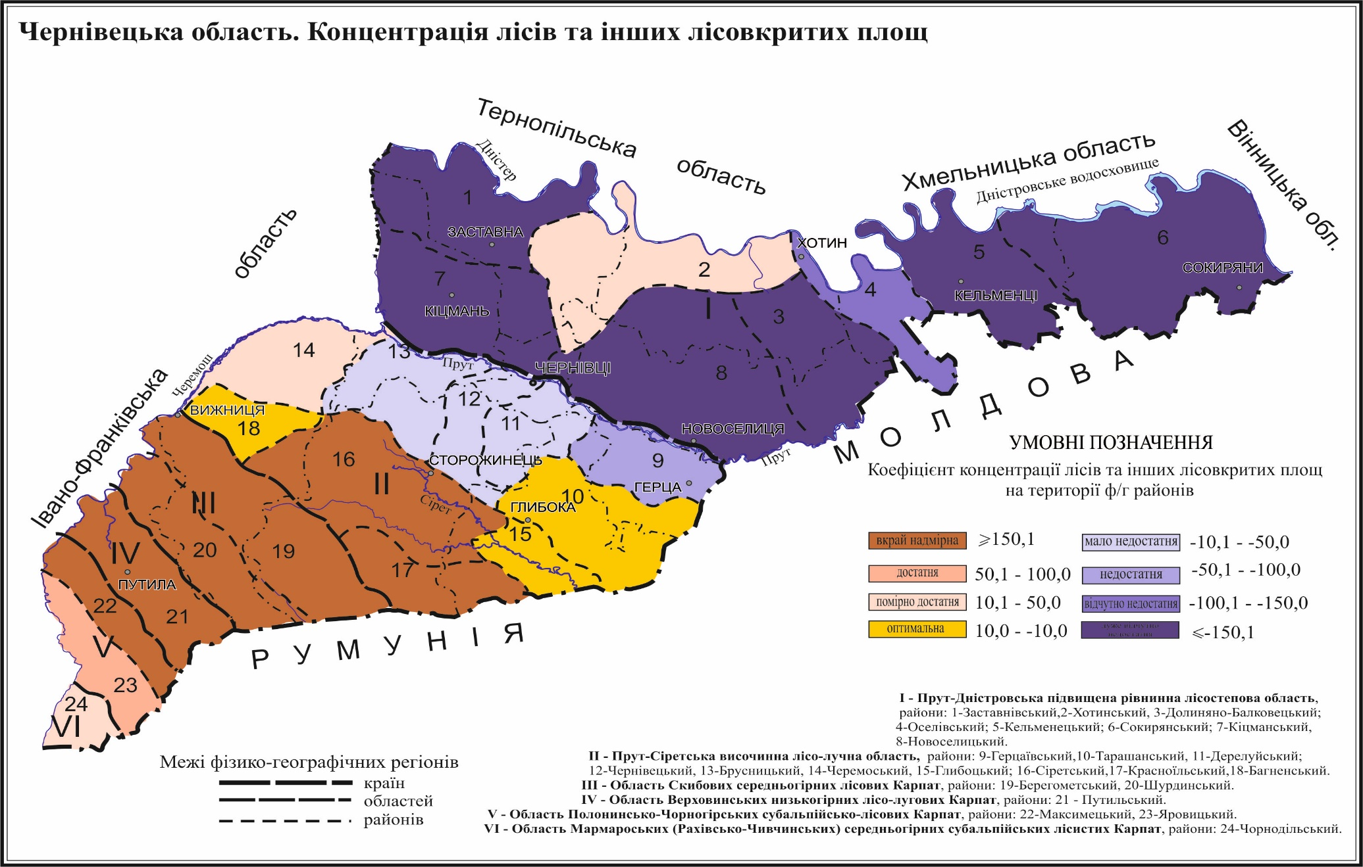
Рис. 3. Концентрація лісів та інших лісовкритих площ
Ознаки територіального зосередження забудованих ділянок у межах фізико-географічних районів були визначені за тими ж 9 проміжками, що й для сільськогосподарських угідь, а їхня просторова структура відзначалась такою ж розмаїтістю. Найбільш сприятливе зосередження забудованих територій (+10 – -10%) спостерігається у природних районах Прут-Сіретської та Мармароської областей. Недостатнє поширення притаманне для восьми фізико-географічних районів Прут-Дністровської і Прут-Сіретської областей та Карпат Буковини, що формують два осередки між Прутом і Дністром (Хотинський і Долиняно-Балковецький райони) та в межиріччі Пруту й Сірету (Герцаївський і Тарашанський фізико-географічні райони) (рис. 4).
Території ще чотирьох фізико-географічних районів групуються у осередки в межах двох областей Прут-Сірету та Скибових Карпат. У першому природному регіоні об’єднано райони з надзвичайно високим рівнем концентрації забудованих площ: у Дерелуйському 276,2%, а Чернівецькому 368,4%. Це пов’язано з високим ступенем урбанізації в цих фізико-географічних районах, що розташовані неподалік обласного центру. В іншому випадку об'єднано фізико-географічні райони, де спостерігається відчутно недостатня територіальна концентрація забудованих земель, а саме: Сіретський (-126,4%) та Берегометський (-102,3%). Такий розподіл пояснюється слабшим розвитком поселень та складнішими орографічними умовами цих територій.
На ділянці між Прутом і Дністром спостерігається два територіальні утворення фізико-географічних районів із більшим розподілом забудованих земель порівняно з оптимальним. Перше формують Новоселицький, Кіцманський та Заставнівський природні райони з надмірною, достатньою та помірно достатньою концентрацією поселенських площ відповідно. До іншого осередку увійшли Оселівський та Кельменецький фізико-географічні райони з надмірною та помірно достатньою концентрацією відповідно. Найменше зміненими поселенською забудовою виявилися Путильський і Максимецький природні райони.

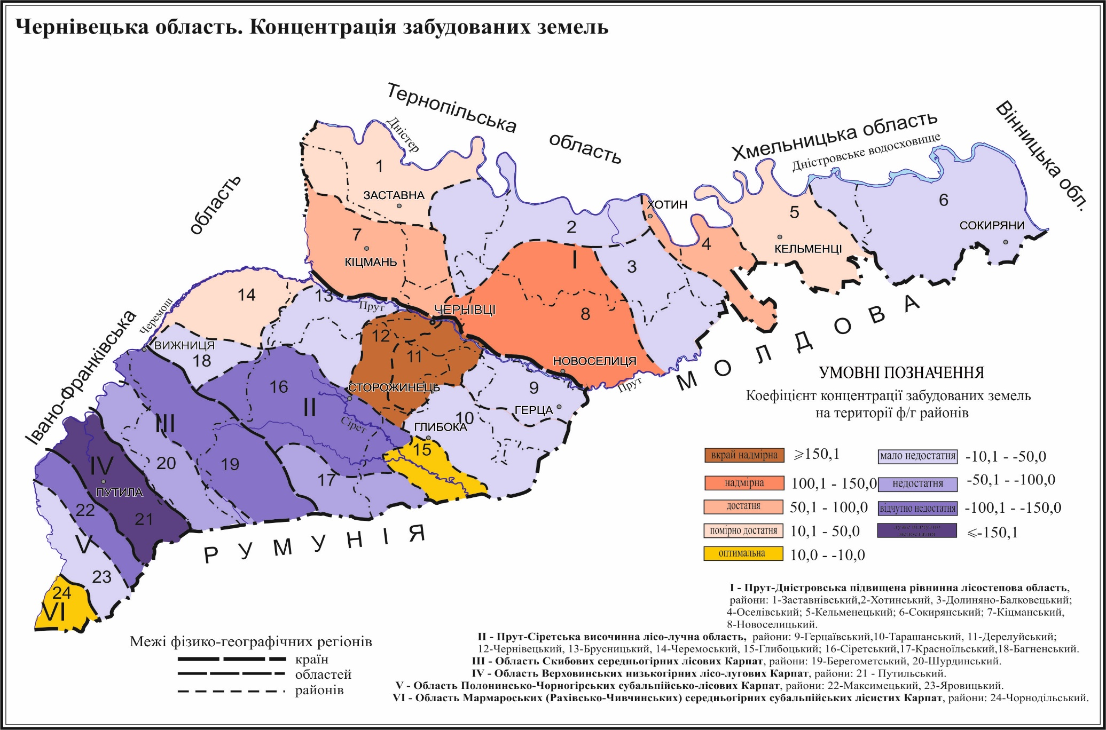
Рис. 4. Концентрація забудованих земель
На відкритих заболочених територіях та незаліснених площах спостерігається зворотна кореляція: при негативних значеннях К_{т.к.} фіксується позитивний вплив їх господарського освоєння. Відповідно, негативні показники К_{т.к.} вказуватимуть на достатню, а позитивні – на недостатню концентрацію згаданих вище земельних угідь.
Відкриті заболочені землі входять до семи інтервалів зосередження на території фізико-географічних районів Чернівецької області. П’ять із них припадає саме на їхнє оптимальне і достатнє зосередження (+10 – -10 – оптимальне, -10,1 – -50,0 – помірно «достатнє», -50,1 – -100,0 – «достатнє», -100,1 – -150,0 – надмірно «достатнє», -150,1 і більше – вкрай «надмірне») і лише 2 – на недостатнє (10,1-50,0 – мало «недостатнє» і ≥ 150,1 – дуже відчутно «недостатнє»). Найкраща територіальна концентрація притаманна лише Дерелуйському фізико-географічному району – 5,2%. Новоселицький (654,6%), Кіцманський (397), Заставнівський (394,8), Долиняно-Балковецький (249,6) фізико-географічні райони характеризуються безперервним поширенням та утворюють своєрідний ареал надмірної заболоченості земель. Інша частина природних виділів належать до групи достатньої заболоченості та розташовані розрізнено по Придністров'ю в Хотинському ФГР – -39,6%), Передкарпаттю в Багненському ФГР – -33,1) та в Карпатах Чорнодільського ФГР – -11,2. Компактні осередки з показниками одного діапазону зустрічаються тільки на правому березі Прута: територія Чернівецько-Брусницького району достатньої просторової щільності та місцевість довкола Берегомету в долині Сірету із надзвичайно надмірною територіальною зосередженістю.
Важливо підкреслити, що в межах регіону виразно виділяються окремі ділянки природи з незначним ступенем їх заболоченості. В Прут-Дністер'ї до них належить так званий осередок Північної Бессарабії, а в Карпатах найсприятливіша форма виникла в районі Верховинських, Скибових і частково Полонинсько-Чорногірських Карпат (рис. 5).
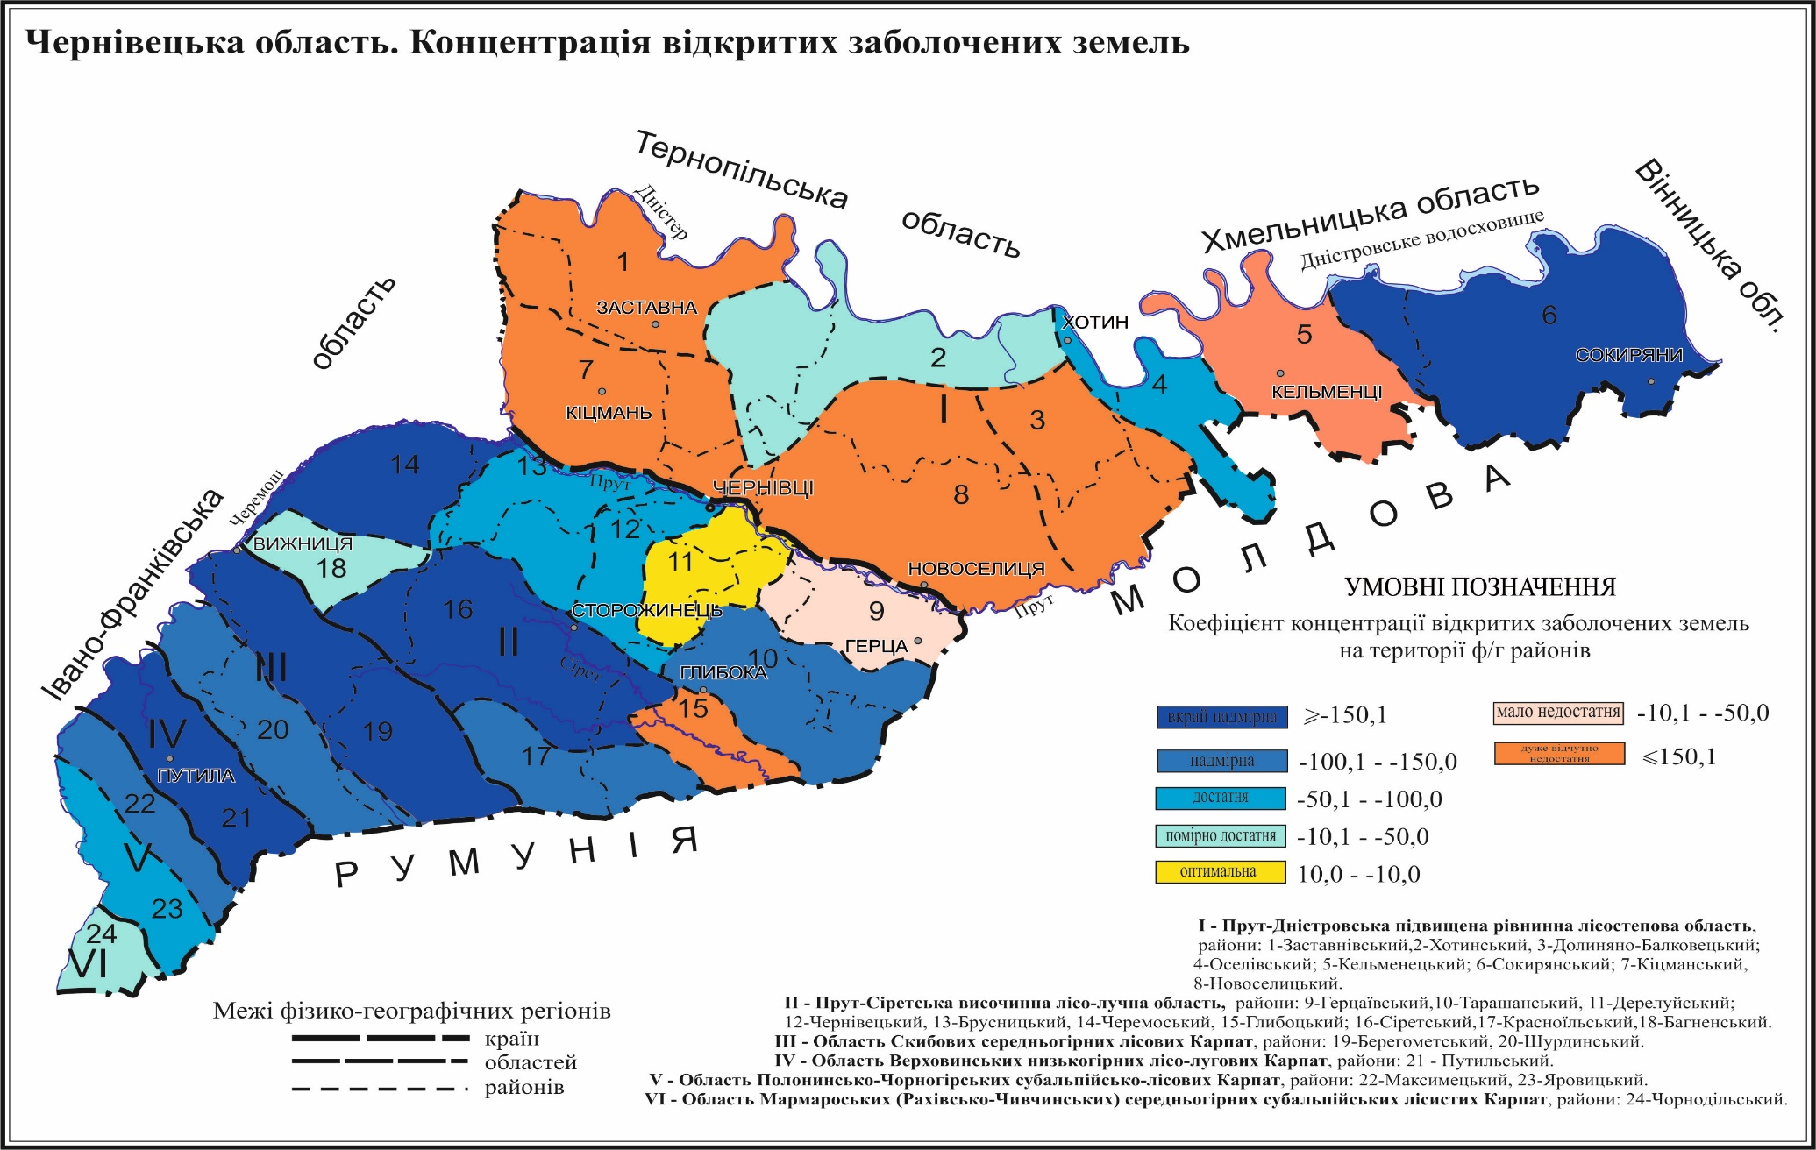
Рис. 5. Концентрація відкритих заболочених земель земель
Відкриті землі без рослинності на території наукових досліджень демонструють переважно оптимальні або недостатні рівні концентрації у більшості природних районів (16 з 24). Це є позитивним фактором для загального стану земельних ресурсів. Оптимальну та недостатню (за показниками площі) територіальну концентрацію земель мають дві третини всіх природних районів у області. Такий розподіл коливається в межах чотирьох інтервалів: 10,0 – -10,0% є оптимальним показником, -10,1 – -50,0 – мало недостатня (за якістю відповідає помірній достатності), -50,1 – -100,0 – недостатня (якість – достатня), -150,1 – гостра нестача (вкрай надмірна). Інша третина фізико-географічних районів характеризується достатніми кількісними показниками (якісно – недостатніми), де 10,1-50,0 помірно достатня (якісна характеристика – незначно недостатня) територіальна концентрація, 50,1-100,0 – достатня (якісна характеристика – недостатня), 100,1-150,0 – надмірна (якісна характеристика – відчутно недостатня) та ≥ 150,1 – вкрай надмірна (якісна характеристика – дуже відчутно недостатня).
Оптимальну структуру для земельних угідь без рослинності в адміністративній області демонструють два фізико-географічні райони: Оселівський (-4,65%) та Чорнодільський (-7,75%). Проте, загальна структура кожної з природних областей, в яких вони розміщені, суттєво відрізняється. У Карпатах же, за виключенням Мармароських Карпат, усі області вирізняються недостатньою концентрацією земельних угідь без рослинного покриву, тобто мають показники кращі за оптимальні. Майже відсутні такі землі у Путильському районі, де коефіцієнт територіальної концентрації (К_{т.к.}) серед гірських ландшафтів показує найкращий результат – -171,3% (рис. 6).
Найстрокатіша територіальна зосередженість відкритих угідь, розрахована з використанням відповідних коефіцієнтів, зафіксована у Передкарпатті. Таке явище пояснюється теоретично вищим лісовим потенціалом, котрий домінував у минулому, та активним сільськогосподарським і лісогосподарським використанням у поєднанні з більшою густотою населення на цих територіях, порівнюючи з гірськими областями. Найгірші показники, відхилені від оптимальних, притаманні Черемоському (414,2%), Сіретському (240,2), Глибоцькому (148,6), Багненському (83,9) і Герцаївському (60,3) фізико-географічним районам. Найкраща картина земельних ділянок без рослинного шару фіксується у Дерелуйському (-17,3%), Брусницькому (-27,0) та Красноїльському (-22,6) фізико-географічних районах. Щодо Чернівецького та Тарашанського природних районів, то тут зосередження відкритих площ без рослинності кількісно незначне (-51,2 та -80,6% відповідно).
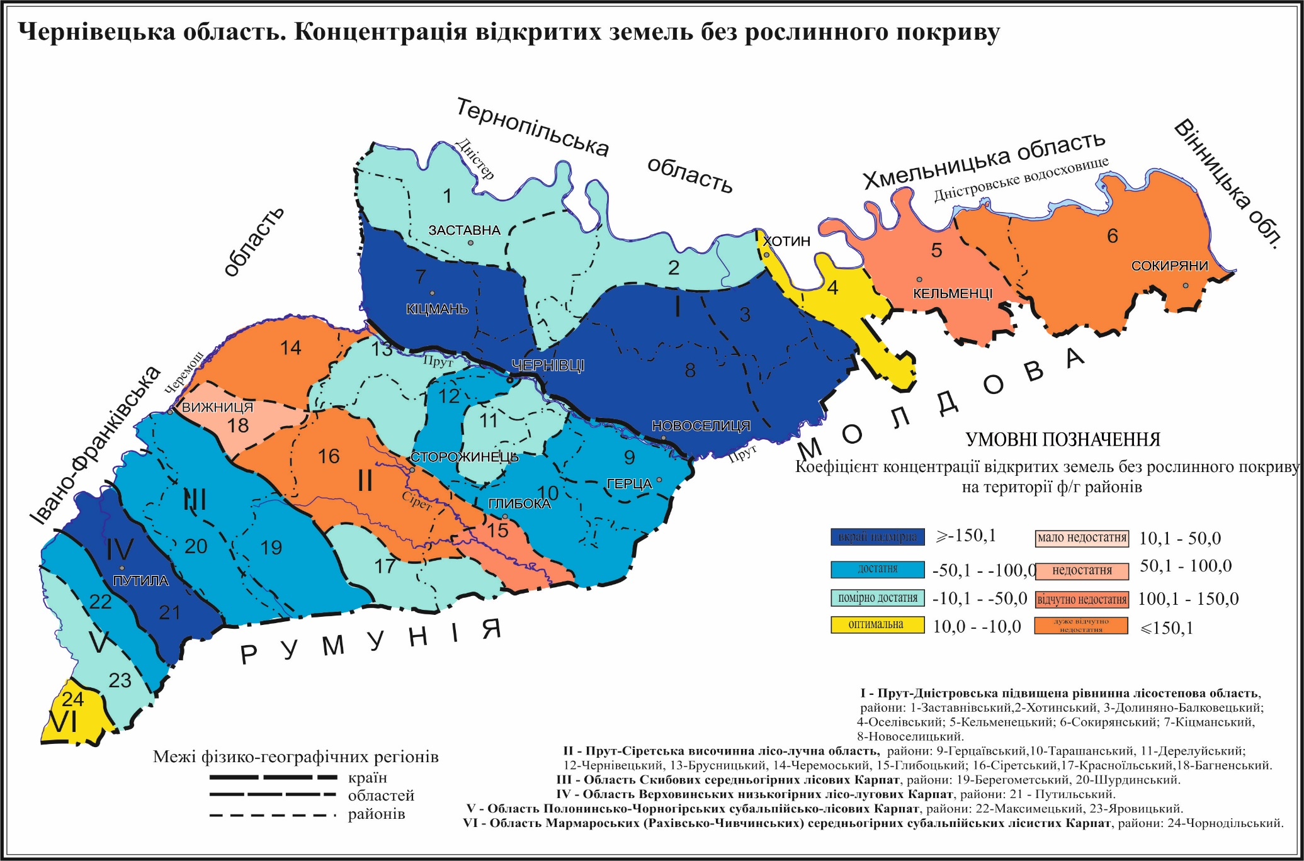

Рис. 6. Концентрація відкритих земель без рослинного покриву
Територіальна концентрація земель з водними об'єктами мала таке саме розмаїття розподілу за інтервалами, як і для земель без рослинності. Для цього типу земельних ресурсів коефіцієнт концентрації (К_{т.к.}) демонструє прямо пропорційну залежність, аналогічно сільськогосподарським, лісовим та забудованим землям. Більшість фізико-географічних районів (54,2%) характеризуються недостатньою концентрацією акваторій. Її забезпечують 4 інтервали, тоді як достатні показники припадають на 3 інші інтервали. Окрім оптимального діапазону (10,0 – -10,0%), наявний помірно достатній просторовий розподіл із концентрацією (10,1–50,0), надмірною концентрацією (100,1–150,0) та вкрай надмірною концентрацією (≥150,1%). Зі слабкого розподілу виділено мало недостатній проміжок (-10,1 – -50,0%), недостатній (-50,1 – -100,0), помітно недостатній (-100,1 – -150,0) і дуже відчутно недостатній (˂ -150,1) (рис. 7).
Згідно з загальним оглядом територіального розподілу водних площ, спостерігається наявність значної кількості земель із водною поверхнею в межах Прут-Дністерського регіону, тоді як в Передкарпатті та Карпатах вона, з незначними винятками, присутня в меншій мірі. Цей розподіл можна пояснити кількома факторами. По-перше, північна межа Прут-Дністерʼя співпадає з Дністровським водосховищем. По-друге, саме тут пролягає вододіл між сточищами річок Прут і Дністер. Нарешті, рівнинний характер поверхні Прут-Дністерського міжріччя контрастує з гірськими типами ландшафтів, де спостерігається швидший стік води, що характерно більше для Передкарпаття та Карпат.
Найоптимальніше розташування земель, які вкриті водою, було відмічено в Герцаївському (3,8%), Черемоському (-4,3) та Багненському (-8,1) фізико-географічних районах Прут-Сіретської області, а також в Чорнодільському (-8,75) природному районі в Буковинських Карпатах. Інша просторова частина обох областей характеризується природними районами з низьким показником концентрації земель, які містять водні ресурси. Найбільше невтішну ситуацію з територіальною концентрацією земель із водними об'єктами (суттєво недостатню), як у Прут-Сіретській області, так і в регіоні дослідження, зафіксовано у Сіретському фізико-географічному районі (-249,8%). У гірській місцевості Карпат жоден з районів не межує з ділянками, що демонструють окремий інтервал таких показників. Єдиною фізико-географічною областю з достатньою концентрацією вод є Прут-Дністерська височина.

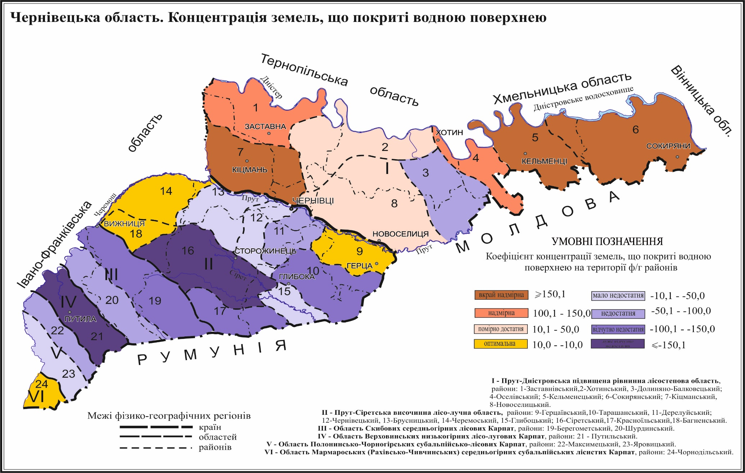
Рис. 7. Концентрація відкритих земель, покритих водною поверхнею

4. ВИСНОВКИ
Просторовий аналіз розташування основних типів угідь найліпше визначати через індекс або коефіцієнт територіальної концентрації (К_{т.к.}). Відповідно до проаналізованої тенденції територіального розподілу К_{т.к.} фізико-географічних районів спостерігаємо безумовне переважання сільськогосподарських земель на території Прут-Дністерської височинної області, а також незначну концентрацію в Скибових і Верховинських Карпатах разом із Прут-Сіретською височинною областю. Розповсюдження лісів та інших лісових площ загалом відповідає низькій їхній концентрації посеред Прута та Дністра (практично цілковито) та в Передкарпатті (меншою мірою) і високій – у гірській частині Карпат – Карпатський мегаосередок із надзвичайно великим територіальним зосередженням лісових угідь.
Половина фізико-географічних районів, де забудовані площі мають оптимальну концентрацію, розташовані відокремлено, а решта — мають спільні межі, що дозволяє їх розділити на два центри: у межиріччі Прута і Дністра та між Прутом і Серетом. Найбільш незайманими землями виявилися фізико-географічні райони Верховинських та Полонинсько-Чорногірських Карпат. Від Заставнівського до Новоселицького районів, що входять до Прут-Дністерської височинної області, утворився суцільний масив територій з надмірною заболоченістю. Натомість, Північно-Бессарабський осередок та високогір’я Карпат характеризуються відсутністю такого явища. Найбільше різноманітна територіальна концентрація відкритих земель без рослинного покриву, враховуючи відповідні коефіцієнти, спостерігається у Передкарпатті. Загальний аналіз територіальної концентрації водних ресурсів показує чітку картину їх достатньої кількості в Прут-Дністерській височинній області, недостатньої – на Передкарпатті та в Карпатах.
При цьому Тарашано-Глибоцька підобласть формує оптимальну структуру за сільськогосподарськими та лісопокритими землями. У проміжок вкрай достатньої концентрації земель без рослинного покриву разом із водоймами ввійшла тільки Кельменецько-Сокирянська підобласть. Чернівецько-Брусницька підобласть характеризується помірно-недостатньою концентрацією в її межах земель із лісами і водоймами, а вкрай недостатня концентрація відноситься до сільськогосподарських і відкритих заболочених земель Сіретсько-Берегометської підобласті. В інтервал помірно-достатніх концентрацій увійшли Яровицько-Чорнодільська (лісопокриті землі) та Хотинсько-Новоселицька (землі під водою) підобласті.
Помірно-недостатня концентрація для забудованих земель характерна, крім перелічених вище, також для Яровицько-Чорнодільської, Сіретсько-Красноїльської, Хотинсько-Долиняно-Балковецької та Герцаївсько-Тарашанської підобластей. Недостатній рівень концентрації зафіксований на відкритих заболочених землях і землях без рослинного покриву в Чернівецько-Брусницькій, Чернівецько-Тарашанській і Північно-Бессарабській підобластях. Північно-Бессарабська також відноситься до вкрай недостатньої концентрації лісів у її межах, як і Північно-Буковинська. Землі без рослинного покриву та під водоймами сформували таку ж концентрацію в Кіцмансько-Новоселицькій і Берегометсько-Красноїльській підобластях відповідно.

Література
- Дячук, А., Ковбінька, Г., Присакар, В., & Добинада, І. (2024). Територіально-часові особливості структури земель фізико-географічних районів Чернівецької області. Науковий вісник Чернівецького університету : Географія, (847), 155-168. [Diachuk, A., Kovbinka, H., Prysakar, V., & Dobynada, I. (2024). Terytorialno-chasovi osoblyvosti struktury zemel fizyko-heohrafichnykh raioniv Chernivetskoi oblasti. Naukovyi visnyk Chernivetskoho universytetu : Heohrafiia, (847), 155-168] https://doi.org/10.31861/geo.2024.847.155-168
- Койнова, І. (1999) Антропогенна трансформація ландшафтних систем західної частини Волинського Полісся. Л.: ЛНУ [Koinova, I. (1999) Antropohenna transformatsiia landshaftnykh system zakhidnoi chastyny Volynskoho Polissia. L.: LNU]
- Круль, В. П. (2008) Історична географія Західної України. Чернівці: ЧНУ. [Krul, V. P. (2008) Istorychna heohrafiia Zakhidnoi Ukrainy. Chernivtsi: ChNU]
- Круль, В.П., Дячук, А. І., Добинда, І. П. (2019) Особливості концентрації сільськогосподарських земель і лісів. Міждисциплінарні інтеграційні процеси у системі географічної та екологічної науки. Тернопіль: Тайп. 122-124. [Krul, V.P., Diachuk, A. I., Dobynda, I. P. (2019) Osoblyvosti kontsentratsii silskohospodarskykh zemel i lisiv. Mizhdystsyplinarni intehratsiini protsesy u systemi heohrafichnoi ta ekolohichnoi nauky. Ternopil: Taip. 122-124]
- Москаленко, А. А. (2012) Геоінформаційне забезпечення оцінювання стану земельних ресурсів. Вісник геодезії та картографії. 3 (78). 38-46. [Moskalenko, A. A. (2012) Heoinformatsiine zabezpechennia otsiniuvannia stanu zemelnykh resursiv. Visnyk heodezii ta kartohrafii. 3 (78). 38-46]
- Нестерчук, І. К. (2011) Геоекологічний аналіз: концептуальні підходи, сталий розвиток. Житомир: ЖДТУ. [Nesterchuk, I. K. (2011) Heoekolohichnyi analiz: kontseptualni pidkhody, stalyi rozvytok. Zhytomyr: ZhDTU]
- Тарасюк, Н. & Ничая, О. (2015) Географічна оцінка сучасного стану використання забудованих земель території Полісся (на прикладі Волинської області). Раціональне природокористування і охорона природи (2), 200-207. [Tarasiuk, N. & Nychaia, O. (2015) Heohrafichna otsinka suchasnoho stanu vykorystannia zabudovanykh zemel terytorii Polissia (na prykladi Volynskoi oblasti). Ratsionalne pryrodokorystuvannia i okhorona pryrody (2), 200-207]
- Gao Jiangbo & Shuangcheng Li (2011). Detecting Spatially Non-Stationary and Scale-Dependent Relationships Between Urban Landscape Fragmentation and Related Factors Using Geographically Weighted Regression. Applied Geography. 31 (1). 292-302
- Lafortezza, R., Corry, R. C., Sanesi, G.& Brown, R. D. (2005). Quantitative Approaches to Landscape Spatial Planning: Clues from Landscape Ecology. WIT Transactions on Ecology and the Environment. (84). 239-250
- Serraa, P., Ponsab, X. & Saurí, D. (2008) Land-Cover and Land-Use Change in a Mediterranean Landscape: A Spatial Analysis of Driving Forces Integrating Biophysical and Human Factors. Applied Geography. 28 (3). 189-209
- Syrbe, Ralf-Uwe & Walz, Ulrich (2012). Spatial Indicators for the Assessment of Ecosystem Services: Providing, Benefiting and Connecting Areas and Landscape Metrics. Ecological Indicators. (21). 80-88
- Turner Monica, G., Robert V. O'Neill, Robert, H. Gardner & Bruce T. Milne (1989). Effects of Changing Spatial Scale on the Analysis of Landscape Pattern. Landscape Ecology. 3 (3-4). 153-162
- Turner Monica, G. (1990) Spatial and Temporal Analysis of Landscape Patterns. Landscape Ecology. 4 (1). 21-30
- Uuemaa Evelin, Marc Antrop (UGent), Jüri Roosaare, Riho Marja & Ülo Mander (2009). Landscape Metrics and Indices: an Overview of Their Use in Landscape Research. Living Reviews in Landscape Research. 3 (1). 1-28
- Uuemaa Evelyn, Ülo Mander & Riho Marja (2013). Trends in the Use of Landscape Spatial Metrics as Landscape Indicators: a Review. Ecological Indicators. (28). 100-106
- Wardrop, D. H., Bishop, J.A., Easterling, M., Hychka, K., Myers, W., Patil Charles &Taillie, G.P (2005). Use of Landscape and Land Use Parameters for Classification and Characterization of Watersheds in the mid-Atlantic Across Five Physiographic Provinces. Environmental and Ecological Statistics. 12 (2). 209-223

Alina Diachuk, Roman Hyshchuk
Spatial Provision and Specific Features of Land Fund
Concentration in the Natural Regions of Chernivtsi Oblast

Keywords: land fund, physical-geographical region, spatial provision, territorial concentration coefficient, agricultural lands, forest lands, built-up lands, marshlands

The issue of spatial analysis of Ukraine's land fund is relatively rare and predominantly concerns specialized studies of its dynamics at the beginning of the 21st century. The testing of geoecological analysis methodology, as well as the features of landscape differentiation and anthropogenic transformation of the land fund, was conducted using the example of geoecological zoning of the Zhytomyr region. In the Polissya region of Volyn Oblast, Nestarchuk I. et al. studied the current use of built-up lands and changes in the area of settlement landscapes by analyzing maps from different time periods. I. Krainova performed a comprehensive spatial analysis of the land fund under the influence of agricultural, settlement, recreational, and other types of land use. Quantitative indicators of land area and arable land quality were studied in the geospatial data descriptions by A. Moskalenko. These calculations aimed to examine the state of provision and evaluate all land resources and their component structure in Vasylkiv District, Kyiv Oblast.
Spatial analysis of land resources beyond Ukraine has not been conducted by domestic scientists. However, such studies are present in publications by Spanish, Italian, Belgian, German, American, Canadian, Chinese, and other researchers. A study on the driving factors behind changes in the ratio of key types of land resources and their use in the Spanish Mediterranean was conducted by Serraa P. et al. from the Department of Geography in Barcelona. The results revealed an intensification of land use processes, with dominance of meadows and pastures on plains and the recovery of forested lands in the mountainous landscapes of Catalonia.
Practical recommendations for specialists applying quantitative approaches to sustainable planning and development of rural landscapes in Canada and Italy were offered in joint Canadian-Italian studies. A team of American researchers explored the impact of changes in the spatial extent of land resources on landscape diversity. Continued development and testing of new methods for spatiotemporal analysis of land dynamics using GIS technologies were presented in another study by the same researchers. The Canadian-Italian landscape planning methodology and comparisons across different years involve the application of landscape structure indices, such as size, shape, nearest-neighbor distance, proximity index, and others.
It is important to emphasize that quantitative approaches to the analysis and interpretation of landscape spatial models are rapidly evolving. However, relatively few methodologies have been tested in this regard. A research team from the University of Tartu (Estonia) and Ghent University (Belgium) noted that in the titles and keywords of scientific articles published in journals indexed by the Institute for Scientific Information (ISI) and Web of Science (WoS) from 1994 to 2008, most publications did not utilize quantitative-qualitative landscape characteristics, their indicators, or indices. Only a limited number of studies in the academic community addressed these aspects. After 2010, the use of landscape indicators and their functions in evaluating land-use changes and land resources significantly increased.
Geographical studies conducted by researchers at Pennsylvania State University, led by Wardrop D. H. et al. in 2005, utilized forested, agricultural, and urbanized lands on moderate slopes for territorial assessment and cluster analysis of land resources in the physiographic provinces of the Mid-Atlantic coastal region. Spatially non-stationary relationships between anthropogenic impacts and elements of the urban landscape in Shenzhen (Guangdong Province, China) were analyzed by Gao Jiangbo et al. for land management and urban planning. This study employed geographically weighted regression to assess the influence of distances to major roads. Specific solutions for integrating several spatial landscape categories were proposed by German researchers. Their methodology provides a framework for better accounting of social and cultural components within cultural landscapes that are not classified as ecosystems. This approach emphasizes the importance of cultural distinctiveness in landscape analysis.
In the methodologies of Ukrainian scientists for analyzing land resources of landscapes, either point-based evaluation or quantitative and qualitative indicators are utilized. For example, I. Koynova, using a retrospective method and topographic maps at a scale of 1:100,000, along with 21 criteria for the intensity of anthropogenic impact, studied the dynamics of landscape anthropogenization throughout the 20th century.
The territorial analysis of the concentration of major land types is most appropriately defined using an index or coefficient of territorial concentration (Kt.c.). Based on the analyzed trends in the spatial distribution of Kt.c. across the physiographic regions, the following patterns are observed:
Agricultural lands dominate extensively in the Prut-Dniester Highland region, whereas their concentration is insufficient in the Skybovi and Verkhovyna Carpathians as well as in the Prut-Siret Highland region.
• Forests and other forest-covered areas exhibit a general pattern of insufficient concentration in the Prut-Dniester region (almost completely) and to a lesser extent in the Pre-Carpathians. However, there is a high and sufficient concentration in the mountainous part of the Carpathians. The Carpathian mega-cluster represents an area of extreme territorial concentration of forest-covered areas.
This distribution highlights the significant contrast in land use intensity and ecological zoning between the lowlands and highlands of the region.
Half of the physiographic regions with optimal concentrations of built-up lands are isolated, while others share common boundaries, forming two clusters: one in the Prut-Dniester region and the other in the Prut-Siret interfluve. The most untouched areas are the physiographic regions of the Verkhovyna and Polonynsko-Chornohirsky Carpathians. From Zastavna to Novoselytsia physiographic regions of the Prut-Dniester Highland area, a continuous zone of excessive land waterlogging has developed. In contrast, the Northern Bessarabian cluster and the high-altitude areas of the Carpathians are characterized by the absence of waterlogged lands. The territorial concentration of open lands without vegetation, according to corresponding coefficients, shows the greatest variety in the Pre-Carpathian region. Based on the overall analysis of the territorial concentration of water-covered lands, a clear pattern emerges: sufficient concentration is observed in the Prut-Dniester Highland area, whereas it is insufficient in the Pre-Carpathian and Carpathian regions. This distribution highlights distinct regional contrasts in land use and natural conditions, reflecting the varying ecological and geographical dynamics across the area..

